B. PŘÍBALOVÁ INFORMACE
PŘÍBALOVÁ INFORMACE:

ERADIA 125 mg/ml perorální suspenze pro psy

1. JMÉNO A ADRESA DRŽITELE ROZHODNUTÍ O REGISTRACI A DRŽITELE POVOLENÍ K VÝROBĚ ODPOVĚDNÉHO ZA UVOLNĚNÍ ŠARŽE, POKUD SE NESHODUJE

Držitel rozhodnutí o registraci:
VIRBAC
1ère avenue 2065m LID
06516 Carros
Francie

Výrobce odpovědný za uvolnění šarže:
VIRBAC
1ère avenue 2065m LID
06516 Carros
Francie

DELPHARM Huningue
26 rue de Chapelle
68330 Huningue
Francie

2. NÁZEV VETERINÁRNÍHO LÉČIVÉHO PŘÍPRAVKU

ERADIA 125 mg/ml perorální suspenze pro psy
Metronidazolum

3. OBSAH LÉČIVÝCH A OSTATNÍCH LÁTEK

Každý ml obsahuje

Léčivá látka:
Metronidazolum 125 mg

Pomocné látky:
Butylhydroxytoluen (E 321) 0,2 mg

Ochucená olejovitá suspenze s viditelnými hnědými částicemi

4. INDIKACE

Léčba infekcí gastrointestinálního traktu způsobených Giardia spp. a Clostridium spp. (to zn. C. perfringens nebo C. difficile).
Léčba infekcí urogenitálního traktu, ústní dutiny, hrdla a kůže způsobených obligátně anaerobními bakteriemi (např. Clostridium spp.) citlivými k metronidazolu.

5. KONTRAINDIKACE

Nepoužívejte v případě onemocnění jater.
Nepoužívejte v případě přecitlivělosti na léčivou látku nebo na některou z pomocných látek.

6. NEŽÁDOUCÍ ÚČINKY

Po podání metronidazolu se mohou vyskytnout následující nežádoucí účinky: zvracení, hepatotoxicita a neutropenie.
Ve velmi vzácných případech se mohou objevit neurologické příznaky, obzvláště po prolongované léčbě metronidazolem.

Četnost nežádoucích účinků je charakterizována podle následujících pravidel:
- velmi časté (nežádoucí účinky se projevily u více než 1 z 10 ošetřených zvířat)
- časté (u více než 1, ale méně než 10 ze 100 ošetřených zvířat)
- neobvyklé (u více než 1, ale méně než 10 z 1000 ošetřených zvířat)
- vzácné (u více než 1, ale méně než 10 z 10 000 ošetřených zvířat)
- velmi vzácné (u méně než 1 z 10 000 ošetřených zvířat, včetně ojedinělých hlášení).

Jestliže zaznamenáte jakékoliv nežádoucí účinky, a to i takové, které nejsou uvedeny v této příbalové informaci, nebo si myslíte, že léčivý přípravek není účinný, oznamte to, prosím, vašemu veterinárnímu lékaři.

7. CÍLOVÝ DRUH ZVÍŘAT

Psi.

8. DÁVKOVÁNÍ PRO KAŽDÝ DRUH, CESTA(Y) A ZPŮSOB PODÁNÍ

Perorální podání.

Doporučená dávka je 50 mg metronidazolu na kg živé hmotnosti a den (tj. 0,4 ml na kg ž. hm.), nejlépe rozdělené do dvou stejných dávek (tj. 25 mg, což odpovídá 0,2 ml, na kg ž. hm. dvakrát denně) po dobu 5 - 7 dnů.

Abyste zajistili správné dávkování a předešli poddávkování či předávkování, je nutno určit co nejpřesněji živou hmotnost.

Následující tabulka slouží jako pomůcka pro podání přípravku a uvádí objem, který odpovídá buď 25 mg/kg podávaným dvakrát denně nebo 50 mg/kg podávaným jednou denně.

Příklad hmotnosti (kg) | Objem odpovídající 25 mg/kg, který podejte 2x denně | Objem odpovídající 50 mg/kg, který podejte 1x denně
1 |  | 0,4 ml
2 | 0,4 ml | 0,8 ml
3 | 0,6 ml | 1,2 ml
4 | 0,8 ml | 1,6 ml
5 | 1,0 ml | 2,0 ml
10 | 2,0 ml | 4,0 ml
15 | 3,0 ml | 6,0 ml
20 | 4,0 ml | 8,0 ml
25 | 5,0 ml | 10,0 ml
30 | 6,0 ml | 12,0 ml
35 | 7,0 ml | 14,0 ml
40 | 8,0 ml | 16,0 ml

U dávek, které vyžadují naplnění více než dvou stříkaček, rozdělte dávku na dvě denně, abyste minimalizovali chyby v počítání a v dávkování.

Perorální suspenze je dodávána s níže popsaným balením

9. POKYNY PRO SPRÁVNÉ PODÁNÍ

[Balení s nacvakávacím uzávěrem]
A - Před použitím lahvičku energicky protřepejte.
B - Odšroubujte ochranné vrchní víčko.
C - Vložte aplikátor do horní bílé části uzávěru (rukojeť pro prst) pevným zatlačením, poté, zatímco budete tlačit, otočte aplikátor doprava (po směru hodinových ručiček), dokud se neobjeví zelený „smajlík“.
D - Otočte lahvičku dnem vzhůru a v této pozici natáhněte předepsaný objem přípravku.
E - Jakmile jste do aplikátoru natáhli správný objem přípravku, odšroubujte aplikátor z uzávěru bez tlačení tak, že ji otočíte doleva (proti směru hodinových ručiček), dokud se znovu neobjeví červený „smajlík“. Potom pokračujte v otáčení, abyste aplikátor sundali.
Systém je též možno uzavřít otočením rukojeti pro prst manuálně.
F - Znovu našroubujte zpět vrchní ochranné víčko.
Přípravek podejte buď nalitím na část krmiva, nebo přímo do tlamy zvířete. Používejte ochranné rukavice při manipulaci s produktem a/nebo při podávání přípravku do tlamy zvířete.
Při podávání medikovaného krmiva počkejte, až zvíře zcela spotřebuje medikované krmivo, následně podejte zbylé krmivo.

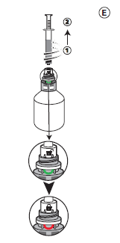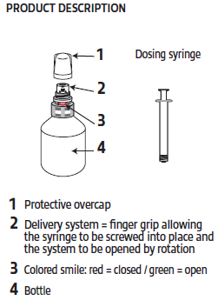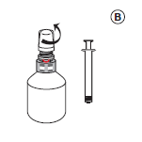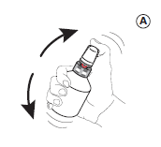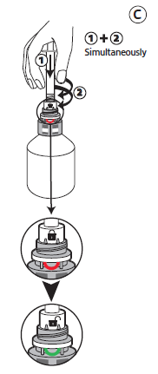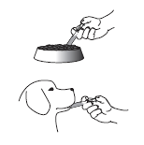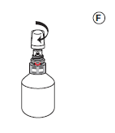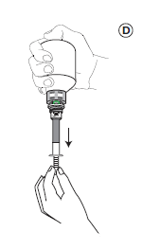
Dávkovací stříkačka

POPIS PŘÍPRAVKU
1. Ochranné vrchní víčko
2. Nasazovací systém = rukojeť pro prst umožňující našroubovat stříkačku na své místo a otevřít systém rotací
3. Barevný „smajlík“: červený = zavřené / zelený = otevřené 4. Lahvička

Současně

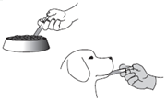

[Balení se šroubovacím uzávěrem]

A - Před použitím lahvičku energicky protřepejte.
B - Silou zatlačte dolů a otočte barevnou částí uzávěru doprava, dokud se neuzamkne.
C - Odklopte klapku.
D – Nasaďte aplikátor na lahvičku ve svislé pozici.
E - Otočte lahvičkou a natáhněte předepsaný objem přípravku v obrácené pozici.
F - Jakmile jste aplikátor naplnili, otočte lahvičku zpět. Sundejte aplikátor ve vzpřímené pozici.
G - Uzavřete klapku.
H - Otočte doleva a vytáhněte barevnou část uzávěru nahoru.
Přípravek podejte buď nalitím na část krmiva, nebo přímo do tlamy zvířete.
Používejte ochranné rukavice při manipulaci s přípravkem a/nebo při podávání přípravku do tlamy zvířete.
Při podávání medikovaného krmiva počkejte až zvíře zcela spotřebuje medikované krmivo, následně podejte zbylé krmivo.

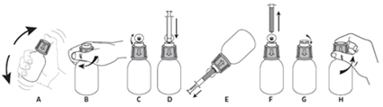

POZNÁMKA : Příbalová informace na trhu bude popisovat buď nacvakávací nebo šroubovací balení, ne obě.

10. OCHRANNÁ(É) LHŮTA(Y)
Není určeno pro potravinová zvířata.

11. ZVLÁŠTNÍ OPATŘENÍ PRO UCHOVÁVÁNÍ

Uchovávat mimo dohled a dosah dětí.

Uchovávejte při teplotě do 30 °C.

Nepoužívejte tento veterinární léčivý přípravek po uplynutí doby použitelnosti uvedené na etiketě po EXP. Doba použitelnosti končí posledním dnem v uvedeném měsíci.
Doba použitelnosti po prvním otevření vnitřního obalu:
- 30ml lahvička: 3 měsíce.
- 100ml lahvička: 6 měsíců.

12. ZVLÁŠTNÍ UPOZORNĚNÍ

Zvláštní opatření pro použití u zvířat:
Z důvodu pravděpodobné variability (časové, geografické) ve výskytu bakterií rezistentních na metronidazol doporučujeme odběr vzorku na bakteriologické vyšetření a test citlivosti.
Použití přípravku by mělo být vždy, když je to možné, založeno na výsledku testu citlivosti. Při použití veterinárního léčivého přípravku je nutno vzít v úvahu oficiální národní a místní pravidla antibiotické politiky.

Zvláštní opatření určené osobám, které podávají veterinární léčivý přípravek zvířatům:
Na laboratorních zvířatech, stejně jako u lidí bylo prokázáno, že metronidazol má mutagenní a genotoxické vlastnosti. Metronidazol je prokázaný karcinogen u laboratorních zvířat, a tak může mít karcinogenní účinky i u člověka. Avšak u člověka nejsou pro karcinogenitu metronidazolu dostatečné důkazy.

Přípravek může způsobit senzibilizaci kůže. V případě známé přecitlivělosti na metronidazol nebo jiný nitroimidazolový derivát nebo některou ze složek přípravku se vyhněte kontaktu s veterinárním léčivým přípravkem.
Zabraňte kontaktu s kůží či sliznicemi včetně kontaktu z ruky do úst.
Aby se zabránilo takovému kontaktu, při manipulaci s přípravkem a/nebo podávání přípravku zvířeti do tlamy noste nepropustné rukavice.
Nedovolte ošetřeným psům olizovat lidi bezprostředně po podání léčiva.
Po použití si umyjte ruce.
V případě kontaktu s kůží důkladně omyjte zasaženou oblast.

Metronidazol může způsobit nežádoucí (neurologické) účinky.
Zabraňte náhodnému požití.
Při podávání přípravku nepijte, nejezte ani nekuřte.
Lahvičku ihned po použití uzavřete, abyste zabránili dětem v přístupu k jejímu obsahu. Nenechávejte stříkačku s roztokem v dohledu ani v dosahu dětí. Aby se zabránilo dětem v přístupu k použitým stříkačkám, uchovávejte tyto použité stříkačky v původním obalu.
V případě náhodného požití vyhledejte ihned lékařskou pomoc a ukažte příbalovou informaci nebo etiketu praktickému lékaři.

Další opatření pro podávání veterinárního léčivého přípravku do krmiva:
Zabraňte dětem v přístupu k medikovanému psímu krmivu. Abyste zabránili dětem v přístupu
k medikovanému psímu krmivu, zalijte část krmiva a počkejte, dokud zvíře zcela spotřebuje medikované krmivo, a pak podejte zbylé krmivo. Veterinární léčivý přípravek uložte mimo dohled
a dosah dětí. Veškeré nezkonzumované medikované krmivo musí být ihned odstraněno a miska musí být důkladně vymyta. Používejte ochranné rukavice a umyjte si ruce, pokud manipulujete s přípravkem a čistíte kontaminované misky na krmení.

Březost a laktace:
Studie provedené na laboratorních zvířatech vykázaly nekonzistentní výsledky, co se týče teratogenních/embryotoxických účinků metronidazolu. Proto není použití tohoto přípravku během březosti doporučeno. Metronidazol je vylučován do mléka, tudíž není jeho použití během laktace doporučeno.

Interakce s dalšími léčivými přípravky a další formy interakce:
Metronidazol může mít inhibiční účinek na odbourávání jiných léčivých látek v játrech, např. fenytoinu, cyklosporinu a warfarinu.
Cimetidin může snížit metabolismus metronidazolu v játrech, což může vést ke zvýšené koncentraci metronidazolu v séru.
Fenobarbital může zvýšit metabolismus metronidazolu v játrech, což může vést ke snížené koncentraci metronidazolu v séru.

Předávkování (symptomy, první pomoc, antidota):
Nežádoucí účinky se pravděpodobněji objeví při podání dávek či délce léčby, nad rámec doporučeného léčebného režimu. Objeví-li se neurologické příznaky, přerušte léčbu a pacienta ošetřete symptomaticky

Inkompatibility:
Studie kompatibility nejsou k dispozici, a proto tento veterinární léčivý přípravek nesmí být mísen s žádnými dalšími veterinárními léčivými přípravky.

13. ZVLÁŠTNÍ OPATŘENÍ PRO ZNEŠKODŇOVÁNÍ NEPOUŽITÝCH PŘÍPRAVKŮ NEBO ODPADU, POKUD JE JICH TŘEBA

O možnostech likvidace nepotřebných léčivých přípravků se poraďte s vaším veterinárním lékařem nebo lékárníkem. Tato opatření napomáhají chránit životní prostředí.

14. DATUM POSLEDNÍ REVIZE PŘÍBALOVÉ INFORMACE

Srpen 2018

15. DALŠÍ INFORMACE

Pouze pro zvířata.
Veterinární léčivý přípravek je vydáván pouze na předpis.

Lahvička o objemu 30 ml nebo 100 ml.
Na trhu nemusí být všechny velikosti balení.

